Sprawozdanie z finansowania misji publicznej w 2017 roku

Polskie Radio – Regionalna Rozgłośnia w Olsztynie „Radio Olsztyn” SA działa
na podstawie ustawy z dnia 29 grudnia 1992 r. o radiofonii i telewizji, ustawie o Radzie Mediów Narodowych z 22.06.2016 r. oraz Kodeksu spółek handlowych.
Zgodnie z art.21 ust.1 ustawy z dnia 29 grudnia 1992 roku o radiofonii i telewizji Radio Olsztyn SA jako rozgłośnia radia publicznego realizuje misję publiczną, do której należy w szczególności: tworzenie i rozpowszechnianie programów ogólnokrajowych, programów regionalnych, programów dla odbiorców za granicą w języku polskim
i innych językach oraz innych programów realizujących demokratyczne, społeczne
i kulturalne potrzeby społeczności lokalnych; tworzenie i rozpowszechnianie programów wyspecjalizowanych; prowadzenie prac nad nowymi technikami tworzenia
i rozpowszechniania programów radiowych; popieranie twórczości artystycznej, literackiej, naukowej oraz działalności oświatowej; upowszechnianie wiedzy o języku polskim; uwzględnianie potrzeb mniejszości narodowych i etnicznych oraz społeczności posługującej się językiem regionalnym, w tym emitowanie programów informacyjnych w językach mniejszości narodowych i etnicznych.
W 2017 roku Krajowa Rada Radiofonii i Telewizji na zrealizowanie zadań programowych przekazała Radiu Olsztyn SA środki w wysokości 11.185 tys. zł. W 2016 roku Radio Olsztyn SA na zrealizowanie zadań programowych otrzymało z KRRiT 10.453 tys. zł.
Dodatkowymi źródłami finansowania działalności Radia Olsztyn SA są:
- reklama,
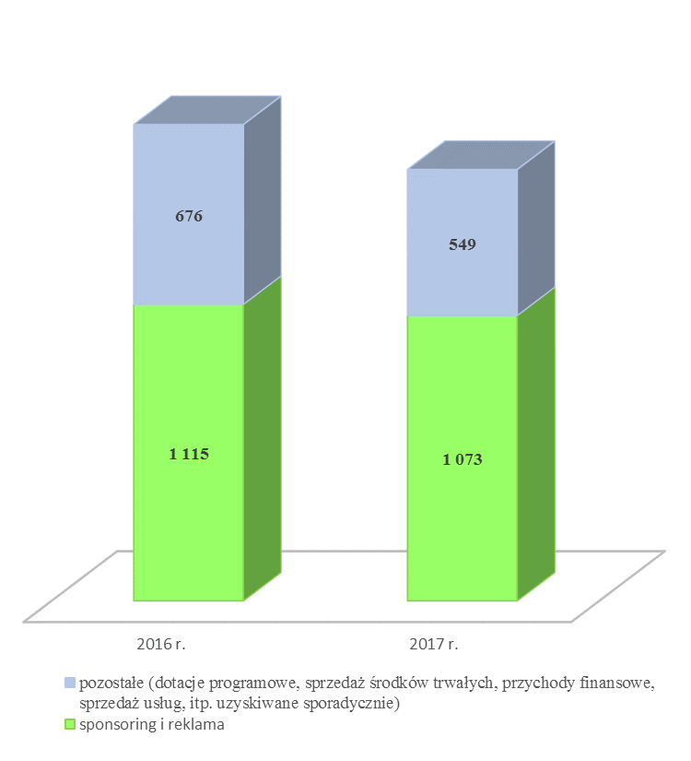
- sponsoring,
- inne.
W 2017 r. wpływy z tego tytułu wyniosły 1.622 tys. zł

Wykres 1 - Wpływy własne (tys. zł)

Plan inwestycyjny na 2017 rok przewidywał nakłady w wysokości 960 tys. zł. Zrealizowano go na wartość 442 tys. zł.
Struktura zakupów przedstawia się następująco:

- Komputery 94 tys. zł
- Urządzenia techniczne 179 tys. zł
- Pozostałe środki trwałe 43 tys. zł
- Niematerialne i prawne 126 tys. zł

Razem: 422 tys. zł
Wypełniając obowiązki mediów publicznych w dziedzinie oświaty, kultury, informacji
i rozrywki Spółka poniosła koszty w wysokości 12.046 tys. zł w tym: koszty teletransmisji – 1.073 tys. zł i prawa autorskie i pokrewne – 612 tys zł.
Z emisji reklam i płatnych ogłoszeń (bez barterów) w 2017 r. uzyskano przychody
w wysokości 877 tys. zł zł netto, zawarto umowy barterowe na emisję reklam na kwotę 25 tys. zł netto
Przychody osiągnięte ze sponsorowania audycji (bez barterów) wyniosły 171 tys. zł netto.
Koszty realizacji misji
- Koszty realizacji misji w programie regionalnym.

Wykres 2 – Szczegółowe koszty realizacji misji w programie regionalnym
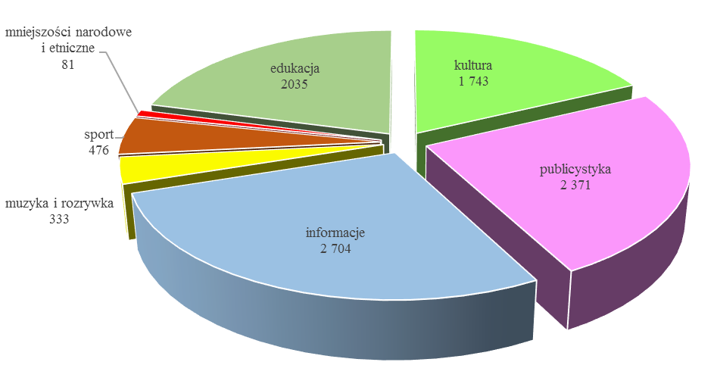
- Koszty rozszczepienia programu w Ełku i Elblągu – 259 tys. zł.
- Koszty nadawania programu lokalnego dla mniejszości ukraińskiej z nadajnika w Milkach
– 307 tys. zł.

Wielkość i struktura produkcji - informacja o wykonaniu zadań programowych
Nałożony przez ustawodawcę obowiązek określony w art. 21 ustawy o rtv zawiera elementy, które należy zrealizować w ramach wykonywania zadań programowych. W 2017 r. wielkość i struktura produkcji przedstawiała się następująco:
L.p. | Treść | Wykonanie w 2017 r. (godz.) | Udział w rocznej emisji programu regionalnego(%)
1 | Dobowy czas emisji | 24 | -
2 | Emisja w ciągu roku, w tym: | 8760 | 100,00
2.1 | Premiery – tylko słowo (bez autopromocji i reklamy) | 4426 | 50,5%
2.2 | Powtórki – tylko słowo | 952 | 10,9%
3 | Struktura gatunkowa programu:
3.1 | informacja | 1533,5 | 17.5%
3.2 | publicystyka | 754 | 8,6%
3.3 | edukacja, poradnictwo | 1265,5 | 14,4%
3.4 | kultura | 1613 | 18,4%
3.5 | sport | 212 | 2,4%
3.6 | rozrywka,  w tym muzyka | 3221  3166 | 36,8  36,1%
3.7 | ogłoszenia nadawcy | 16 | 0,2%
3.8 | autopromocja | 20 | 0,2%
3.9 | reklama | 123.5 | 1,4%
4 | Udział muzyki i audycji muzycznych w programie | 4301 | 49,1%
5 | Udział słowa w programie | 4298 | 49%
6 | Udział tematyki regionalnej w programie | 4093 | 46,7
7 | Audycje dla mniejszości narodowych i etnicznych  w językach ukraińskim i niemieckim | 46,40 | 0,53%
7 | ponadto audycje ukraińskie z nadajnika w Miłkach | 137,5
8 | Rozszczepienie Ełk – nadajnik w Miłkach | 98
9 | Rozszczepienie Elbląg – nadajnik w Jagodniku | 48
10 | Audycje odpowiadające potrzebom religijnym odbiorców | 177 | 2%
11 | Audycje adresowane do młodzieży | 299 | 3,4%
12 | Audycje propagujące edukacje obywatelską, zapobiegające dyskryminacji czy wykluczeniu społecznemu | 184 | 2%
13 | Audycje propagujące teatr, słuchowiska, prozę. | 274 | 3%

Udział poszczególnych redakcji oraz działów w realizacji zadań programowych

Redakcja Aktualności (informacyjno – sportowa)

„Wiadomości Radia Olsztyn” miały na celu zapewnienie słuchaczom pełnej informacji o bieżących wydarzeniach. Duży nacisk był kładziony na informacje z regionu, które docelowo stanowiły do 50% zawartości serwisu. Dobór i kolejność informacji w serwisach wynikały
z ich wagi, bez rozróżnienia na kraj, świat, region i dobierane były z uwzględnieniem zainteresowania słuchacza.
W 2017 roku pełne serwisy informacyjne były nadawane od 6.00 do 0.00. Czas trwania razem z prognozą pogody to ok. 5 minut. W 2017 roku Radio Olsztyn realizowało także rozszczepienia wiadomości ze studia w Ełku i Elblągu. Serwisy lokalne z Elbląga emitowane były o godz.: 7.30, 8.30, 14.30 i 15.30, natomiast serwisy z Ełku o godz.: 8.30 i 14.30 i trwały do 3’.
Serwisy drogowe, Studio Elbląg, Studio Ełk i skróty wiadomości na głównej antenie Radia Olsztyn emitowane były w dni powszednie od poniedziałku do piątku. W soboty, święta państwowe i kościelne wiadomości Radia Olsztyn były nadawane tylko o pełnych godzinach
od godz. 6.00 do 0.00. W niedzielę, w związku z transmisją porannej mszy świętej
z Sanktuarium Maryjnego w Gietrzwałdzie serwisy informacyjne rozpoczynały się o godz. 8.00.
W związku z formatowaniem programu Radia Olsztyn ujednolicono czas relacji reporterskich i dźwięków w wiadomościach. Emitowane w serwisach dźwięki miały do 30”, natomiast relacje reporterskie do 40”.
Informacje regionalne – powstawały w oparciu o źródła własne dziennikarzy Radia Olsztyn. Informacje zdobywał zarówno zespół pracujący w siedzibie rozgłośni w Olsztynie, jak i stali korespondenci z Elbląga, Ełku, a także korespondenci terenowi z Lidzbarka Warmińskiego, Nowego Miasta Lubawskiego i Morąga. Wiadomości z kraju
i ze świata pozyskiwane były z zasobów Informacyjnej Agencji Radiowej, Polskiej Agencji Prasowej, kanałów Telewizji Polskiej, TVN24, PolsatNews, portali internetowych, gazet ogólnopolskich i regionalnych.
Wiadomości sportowe prezentowane były w dni powszednie po wiadomościach
o godzinie 07.00 i 08.00, trwały około 2’. Wieczorem, po serwisie o 21.05 emitowana była „Kronika sportowa” – będącą podsumowaniem dnia, czas ok. 10’. Weekendowa „Kronika sportowa” trwała 15’.
W niedzielę pierwszy serwis informacyjny emitowany był o godz. 9.05 i trwał
do 5’. Po godzinie 18.00 emitowany był magazyn sportowy – czas trwania 2 godziny
Na antenie Radia Olsztyn transmitowano także mecze pierwszoligowego piłkarskiego OKS Stomil Olsztyn oraz Indykpolu AZS z Plus Ligi Siatkarskiej, ważniejsze spotkania piłkarek ręcznych Startu Elbląg podczas rozgrywek I ligi piłki ręcznej.
W czerwcu obszernie relacjonowaliśmy mistrzostwa w piłce plażowej FIVB Beach Volleyball World Tour Warmia Mazury Grand Slam w Olsztynie 2017. Ponadto, jak co roku, podczas Samochodowego Rajdu Polski w Mikołajkach (lipiec 2017) uruchomiliśmy Radio Rajdowe które nadawało program na żywo przez cały dzień.

Redakcja internetowa
Główny nacisk położono na stałą współpracę w redakcją informacji, tak aby treści podawane w serwisach informacyjnych mogły odwoływać się do artykułów zamieszczonych na stronie internetowej. Komunikację pomiędzy reporterami i redakcją internetową wzmocniła także specjalna aplikacja mobilna, która pozwala na szybkie przesyłanie zdjęć
i filmów.
W lutym 2017 roku uruchomiono nową witrynę Radia Olsztyn, działającą pod domeną www.ro.com.pl. Przy realizacji nowej strony brano pod uwagę szereg decyzji mających uprościć układ i zwiększyć przejrzystość witryny. Podzielono ją na niezależne bloki tematyczne (aktualności, kultura, sport, styl i zdrowie itd.). Wydzielono miejsce na stronie także dla treści multimedialnych (zdjęcia i filmy) oraz listę przebojów RagaTop. Priorytetem przy budowie nowej witryny były informacje. Poza blokiem „aktualności”, utworzono nowy blok – „wiadomości regionalne”, z podziałem na poszczególne powiaty. Ponadto nowa strona umożliwia tworzenie głosowań, sond, czy quizów. Posiada również wersją mobilną dostosowaną do smartfonów oraz tabletów. Od lutego do końca grudnia 2017 roku na stronie Radia Olsztyn odnotowano 2.656.472 odsłon. Ponad 801 tys. użytkowników odwiedziło stronę po raz pierwszy, a 816 tys. to stali odbiorcy naszych informacji. Do strony dostosowana została także nowa aplikacja mobilna Radia Olsztyn.
Redakcja internetowa odpowiada także za prowadzenie kont na profilach społecznościowych. Radio Olsztyn posiada aktywne konta na Facebooku, Instagramie, Twitterze oraz YouTubie.

Redakcja publicystyki
W 2017 roku programy publicystyczne w Radiu Olsztyn nadawano w kilku stałych pasmach i miały one formę audycji słowno - muzycznych oraz słownych
Redakcja kontynuowała cykl audycji, adresowanych do rolników i mieszkańców wsi. Magazyn „Skoro Świt” był nadawany w godz. 5:05 - 5:30. W sobotę między o godz. 5.05 nadawana była kolejna audycja skierowana do tej grupy odbiorców - magazyn „Łan” omawiający bieżące wydarzenia w rolnictwie.
„Program poranny” (nadawany od godz. 5.30 do godz. 9.00), to komentarze
i omówienia bieżących wydarzeń w formie rozmów, często "na żywo" będący programem kontaktowym, w którym nasi słuchacze mieli okazję za pośrednictwem telefonów i sms-ów wypowiadać się na nurtujące ich sprawy. Przyczynkiem do dyskusji na antenie były „Tematy dnia” emitowane codziennie o godz. 6.15, 6.50 i 7.15 – krótka forma reporterska przygotowywana przez dziennikarzy rozgłośni (3-4’). Nie brakowało także konkursów popularyzujących poprawną polszczyznę.
Stałym elementem „Porannego programu” był wywiad „Poranne pytania” o godz. 8.15,
z udziałem polityków, przedstawicieli władz rządowych, samorządowych i środowisk biznesowych, związków zawodowych, organizacji społecznych.
Od poniedziałku do soboty, a w okresie wakacyjnym także w niedzielę nadawany był blok programowy „Bliższe Spotkania” (godz. 9.00 – 14.00, niedziela 10.00-14.00). Audycja wypełniona była relacjami reporterów na żywo informujących o ważnych wydarzeniach
w regionie oraz rozmowami na żywo z gośćmi w studiu na tematy polityczne, społeczne, gospodarcze, zdrowotne, prawnicze, popularnonaukowe, sportowe i przybliżające aktywny styl życia.
W „Programie popołudniowym” (godz. 15.00-18.00), prezentowano publicystykę bieżącą. Znalazły się tu rozmowy z przedstawicielami najwyższych władz państwowych oraz z liderami partii politycznych. Osobny blok stanowiła cotygodniowa audycja „My, wy, oni” (poniedziałek godz. 17.15) prezentująca stanowiska regionalnych przedstawicieli partii politycznych obecnych w parlamencie wobec aktualnych wydarzeń. Raz w miesiącu w studiu w tej formule spotykali się przedstawiciele związków zawodowych i organizacji pracodawców. We wtorki (godz. 17.15) prezentowaliśmy „Debatę Publicystyczną” (30’), podczas której przedstawiciele środowisk naukowych, związkowych, politycznych, społecznikowskich oraz organizacji pozarządowych dyskutowali o problemach dotykających życia społecznego. W środy (godz. 17.15) nadawana była „Debata Ekonomiczna” (30’).
W programie zaproszeni goście: biznesmeni, eksperci, politycy samorządowcy, działacze społeczni, naukowcy dyskutowali o bieżących ,ważnych społecznie tematach związanych
z gospodarką i ekonomią. W czwartki o 17.15 pojawiała się audycja polityczna „Jeden na Jednego” (25’). Formuła zakładała dyskusję na bieżące tematy polityczne (w tym także regionalne) przedstawicieli partii rządzącej i opozycyjnej. W piątki o 17:15 nadawano audycję interwencyjną „Śliska sprawa”, w której przedstawiano tematy bulwersujące, często dotyczące problemów obywateli w starciu z aparatem państwa.
Sporo miejsca poświęcono także popularyzacji prawa o ruchu drogowym
i bezpieczeństwu na drogach („Bezpieczny Weekend”, piątki godz.16.30). Podsumowania policyjnych działań oraz wydarzenia kryminalne prezentowano w codziennych specjalnych serwisach oraz audycjach publicystycznych.
W niedzielę do czerwca (10.00-13.00) emitowaliśmy audycję „Odkryj Warmię
i Mazury”. W programie przybliżaliśmy historię regionu, styl życia mieszkańców oraz atrakcje turystyczne i różnorodność kulturową Warmii i Mazur.
W każdą ostatnią sobotę miesiąca (o godz. 12.20) prezentowaliśmy audycję „Obserwatorium Nowych Technologii” (25’) magazyn poświęcony rozwojowi nauki
i techniki oraz zastosowaniu nowych rozwiązań w gospodarce, życiu codziennym, sporcie,
a także obronności.

Redakcja kulturalna
Dziennikarze redakcji kulturalnej przygotowywali audycje popularyzujące zagadnienia związane z historią, kulturą, literaturą i sztuką regionu. Tematykę tę prezentowano zarówno w codziennym popołudniowym paśmie programowym „Najlepsza pora dnia”, jak i wieczornych w audycjach „Wieczór z kulturą” oraz „Okno na kulturę”.
„Wieczór z kulturą” emitowana 3 razy w tygodniu, czas trwania 45’ – to audycja popularyzująca wiedzę o kulturze i sztuce regionu, a także twórczość literacką autorów związanych z regionem. W audycji zamieszczano także relacje z Międzynarodowych Targów Książki w Krakowie, Warszawskich Targów Książki, a także Ogólnopolskiego Festiwalu Poezji w Sopocie. Wnikliwie omawiane były tematy poświęcone polskiej poezji współczesnej. Cyklicznie prezentowano książkę historyczną z udziałem zarówno autorów, jak historyków
z Uniwersytetu Warmińsko – Mazurskiego, a także działania artystyczne środowiska plastycznego regionu.
W programie „Okno na kulturę” autorzy i zaproszeni goście rozmawiali także
o literaturze, a przede wszystkim o filmach, serialach i muzyce. W audycji autorzy łączyli popkulturę z treściami od niej dalszymi. Zapraszano gości o najróżniejszych poglądach
i wrażliwości.
Codzienne „Informacje Kulturalne” (5’) to zarówno zapowiedzi wystaw, koncertów, spotkań, jak i informacje o istocie sztuki i inicjatywach kulturalnych w regionie. Podobna tematyka, w znacznie rozszerzonej formule prezentowana była w audycji „Koktajl kulturalny”. Zapraszani goście wypowiadali się na najważniejsze w danym czasie tematy związane
z szeroko pojętą kulturą.
Przybliżanie słuchaczom zagadnień historycznych, ale także kulturalnych to cel cotygodniowej audycji „Kronikarz warmińsko-mazurski”. W atrakcyjny sposób przedstawiano najciekawsze fakty historyczne regionu, historie osób, które w istotny sposób zaznaczyły swa obecność w regionie: działalność kanoników i biskupów warmińskich, twórców sztuki sakralnej, autorów rzeźb, obrazów i ołtarzy do warmińskich kościołów, działaczy niepodległościowych, a także etnografów, mazurskich i warmińskich poetów ludowych.
Dziennikarze redakcji kulturalnej przygotowywali też audycje satyryczne oraz audycje dla dzieci i młodzieży. „Dziecinada” to audycja, w której pod kierunkiem dziennikarza uczniowie szkoły podstawowej i gimnazjum prowadzą gry, i zabawy adresowane do swych rówieśników, a także rozmawiają o nurtujących ich problemach.
Codzienna (poniedziałek - czwartek) audycja młodzieżowa „Bez spiny” to miejsce, gdzie dziennikarskie talenty prezentowali licealiści. W audycjach opowiadali o swoich zainteresowaniach, problemach, sukcesach. Młodzież, pod okiem doświadczonego dziennikarza, przeprowadzała rozmowy z gośćmi, nagrywała minireportaże z wydarzeń
w których uczestniczyła.
W minionym roku nadaliśmy cotygodniowy cykl audycji .pt. „Kanon literatury polskiej” (50’). W audycji powstałej przy współpracy literaturoznawców z Instytutu Polonistyki i Logopedii Uniwersytetu Warmińsko - Mazurskiego omówiono epoki literackie
od staropolskiej do epoki oświecenia prezentując wybitnych autorów tamtych czasów, ich dzieła i pokazując w wielu wypadkach swoiste kontynuacje, czyli tematy, zbliżone wątki
w twórczości następnych pokoleń twórców.
Co tydzień nadawana była również audycja „Okno na Cywilizację” (50’), której autorzy starali się odpowiedzieć na pytania :Co jest tolerancją, a co nie jest? Gdzie jest granica przyzwolenia społecznego i środowiskowego na zachowania jednostkowe? W audycji prezentowano przykłady zachowań nietolerancyjnych w odniesieniu do jednostki, jak
i społeczności, z komentarzem zaproszonych do studia gości.
Radio Olsztyn przygotowało także szeroką ofertę muzyczną. Dla amatorów wybranych gatunków muzycznych emitowaliśmy takie audycje jak: „RockNocka”, „ O jazzie prawie wszystko” , „Bluesowy garaż”, Muzyka autorska Trzmiela”, w której autor subiektywnie wprowadzał słuchacza w świat muzyki alternatywnej.
Do szerszego kręgu odbiorców skierowane były audycje: codzienna „Ze starej płyty”, w której prezentowano znanych artystów, znane przeboje, utwory przywołujące wspomnienia dawnych lat i ważne rocznice oraz cotygodniowe: „SzakuneC” z muzykę regionalnych artystów, od rocka po poezję śpiewaną; „ Łowisko”, której autorzy prezentowali debiutantów sceny polskiej muzyki rozrywkowej i poszukiwali talentów w regionie i kraju.; „Sami swoi – polska muzyka rozrywkowa”, lista przebojów RaGa Top, radiowa dyskoteka „Party Mix”, „Komiwojażer muzyczny” . W sezonie wakacyjnym emitowana była audycja „Letnie granie”. Ponadto w audycji „Wg Norbiego” przedstawiony był „Świat polskiej muzyki i show biznesu widziany oczami popularnego piosenkarza.
W pasmie „Muzyczna Scena Radia Olsztyn” były transmitowane i retransmitowane koncerty zarówno znanych muzyków, jak i przedstawicieli regionalnej sceny muzycznej. Prezentowano style: rock, pop, alternative, soul, gospel, acoustic.
Oprócz pasma z muzyką klasyczną prezentującą ą muzykę akademicką, świecką
i sakralną tworzoną na przestrzeni tysiąca lat (XI - XXI w.) w kręgu krajów o kulturze europejskiej, nadawane było „Pasmo Koncertowe Muzyki Organowej Letnie”, w którym retransmitowane koncerty muzyki organowej, nagrane mi.in,. w Dźwierzutach, Pasymiu, Reszlu i Świętej Lipce,.
Duże grono odbiorców zyskała „Lista przebojów muzyki ludowej” emitowana
w każdą niedzielę.

Dział komunikacji i wsparcia programu

Produkcje, które powstawyły w PRO Studiu Radia Olsztyn w 2017 roku to:
- „Bat na Koty” – powieść Jerzego Niemczuka - wyprodukowano 122 odcinki o łącznym czasie 12 godzin i 12 minut;
- „Orędzie z gietrzwałdzkiego klonu” - dwuczęściowe słuchowisko autorstwa Zenona Złakowskiego. (czas trwania: część I – 49’25’’, część II – 64’44”), w którym wykorzystane zostały oryginalne teksty i zapiski sprzed lat.
Słuchowisko wyemitowane zostało także przez: Radio Zachód, Radio dla Ciebie, Radio Kielce, Beskidzkie Radio Katolickiego „Anioł”, Radio Rodzina Diecezji Kaliskiej, Katolickiej Rozgłośni Diecezji Pelpińskiej „Radio Głos”. Słuchowisko „Orędzie
z gietrzwałdzkiego klonu” zostało także wydane w liczbie 5500 egzemplarzy w gazecie Królowa Różańca Świętego.
- „Zachwyceni” – słuchowisko autorstwa Łukasza Staniszewskiego (50’15’’), będące opowieścią o warmińskiej przyrodzie, ludziach i zjawiskach nadprzyrodzonych. Wyemitowane także przez Radio Poznań.
- Serial Gietrzwałdzki – autorstwa Marka Lewińskiego – 8 części – czas trwania 41’23’’.

Słuchowiska „Orędzie z gietrzwałdzkiego klonu” i „Zachwyceni” zostały wydane
na płytach CD.

Radio Olsztyn w 2017 roku objęło patronatem medialnym ponad 300 wydarzeń odbywających się w województwie warmińsko-mazurskim oraz akcje ponadregionalne, przeprowadzono także wile akcji promocyjnych takich jak:
- ,,Wypasiony czwartek w Radiu Olsztyn” - na antenie było do wygrania 100 atrakcyjnych nagród, a na ulicach Olsztyna pracownicy Radia rozdali 2 tys. pączków.
- Akcja edukacyjna z okazji Dnia „Żołnierzy Wyklętych”.Na specjalnie wydanej płycie pojawiły się audycje Radia Olsztyn o Żołnierzach Wyklętych. Na ulicach Olsztyna pracownicy Radia wraz z młodzieżą przebraną za żołnierzy rozdali w sumie tysiąc płyt.
- Wakacyjna pocztówka Radia Olsztyn - za pośrednictwem Radia słuchacze wysyłali pozdrowienia z Warmii i Mazur.
- ,,Przyjaciół się nie wyrzuca” - kampania społeczna, której celem jest nagłośnienie problemu porzucania zwierząt przez swoich opiekunów – akcja organizowana wraz ze schroniskami dla zwierząt w Ostródzie i Tomarynach
- „Tornister pełen uśmiechu!”, której celem jest zbiórka przyborów szkolnych dla dzieciaków z biednych rodzin – akcja organizowana z Caritas Archidiecezji Warmińskiej.
- Narodowe Czytanie ,,Wesela” Stanisława Wyspiańskiego. Radio Olsztyn akcję
w Amfiteatrze w Ostródzie.
- „Moja Biało Czerwona” konkurs plastyczny skierowany do przedszkolaków oraz uczniów szkół podstawowych.
- 65-te urodziny Radia Olsztyn. Radio Olsztyn zorganizowało konkurs, w którym
do wygrania były osobiście dostarczone przez ekipy radiowe radioodbiorniki.
- Malowanie bombek z Radiem Olsztyn – Akcja organizowana wraz z Caritas Archidiecezji Warmińskiej w Ostródzie i Olsztynie. Dochód został przekazany na rzecz osób potrzebujących i bezdomnych.
- „Choinka malucha” konkurs skierowany do olsztyńskich przedszkoli zadaniem przedszkolaków było jak najpiękniej przy ozdobić otrzymane od Radia drzewko. Słuchacze wybrali zwycięzców w głosowaniu sms-owym.
- Premiera radiowej pastorałki, którą zaśpiewali i nagrali pracownicy Radia Olsztyn.
- Lepienie pierogów – Radio Olsztyn wspólnie z Kołami Gospodyń Wiejskich
w Ruszajnach i Frączkach przyłącza się do akcji wspólnego lepienia świątecznych pierogów dla potrzebujących, które trafiły do Zakładu Poprawczego w Barczewie i Domu Opieki dla Osób Starszych oraz biednych rodzin w okolicznych miejscowości.
- Finał Szlachetnej Paczki - pracownicy Radia Olsztyn wyremontowali mieszkanie potrzebującej rodzinie.

Olsztyn, 14.03.2018 r.

